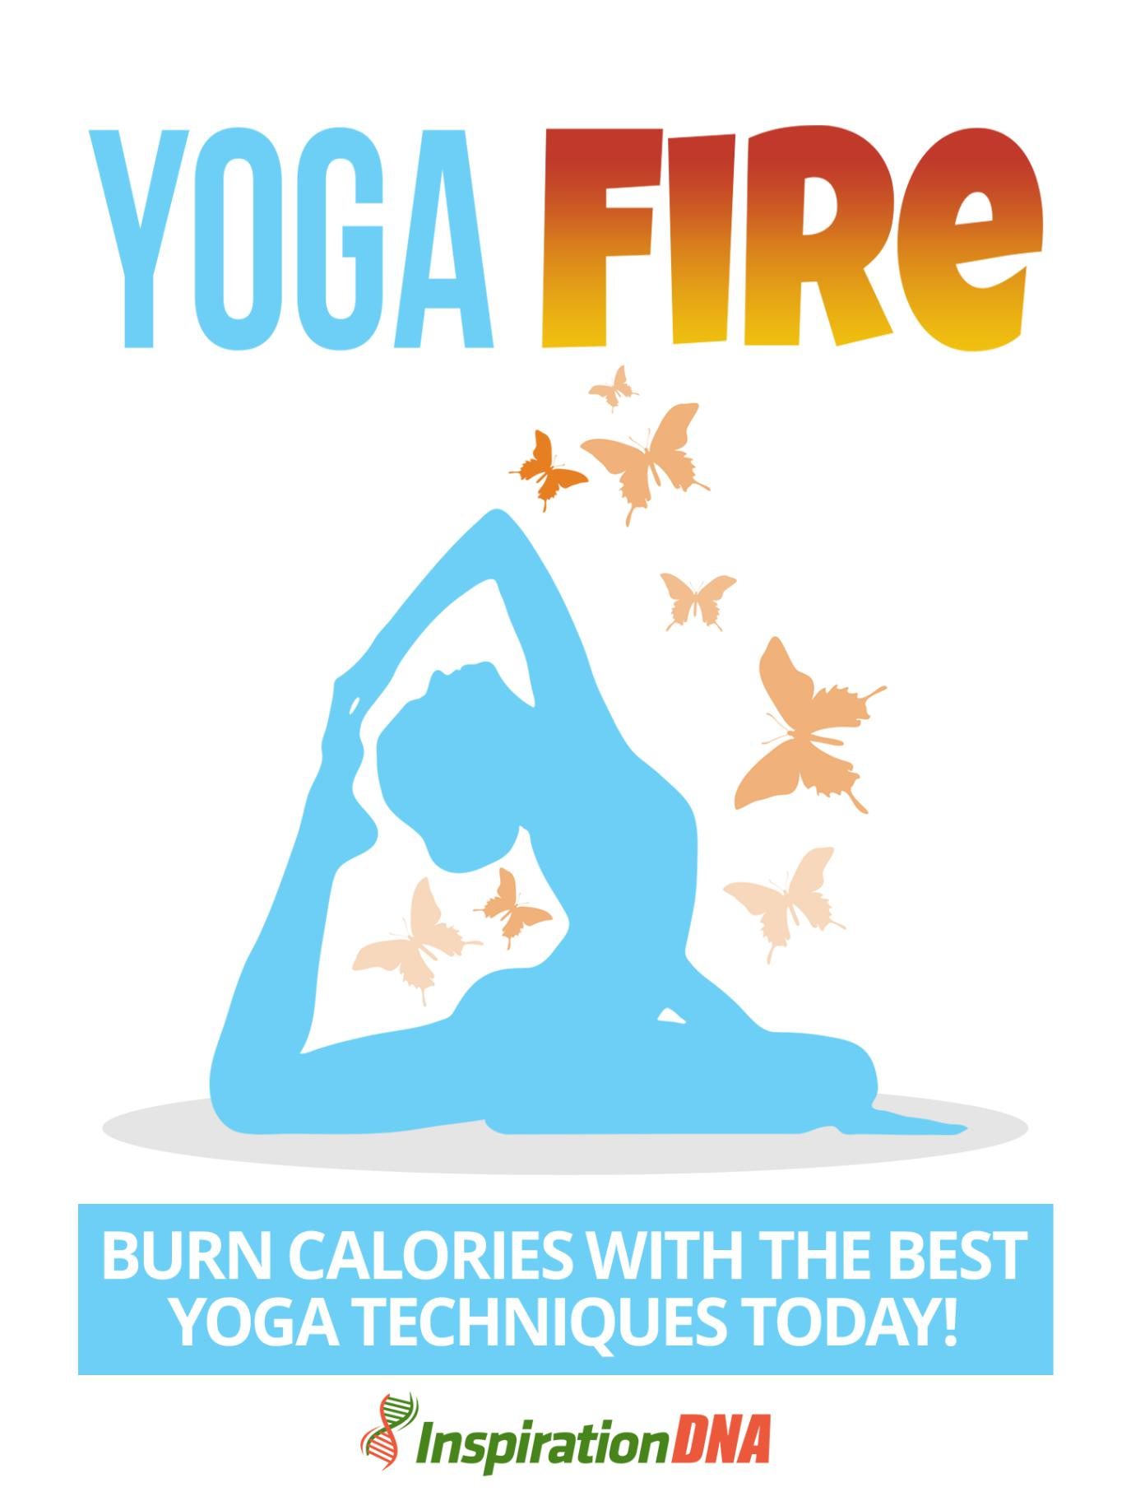

- 1 -

Termos e Condições

NOTÍCIA LEGAL

O Publicador se esforçou para ser o mais preciso e completo possível na criação deste relatório, não obstante o fato de ele não garantir ou representar a qualquer momento que o conteúdo contido seja preciso devido à natureza em rápida mudança da Internet.

Embora tenham sido feitas todas as tentativas para verificar as informações fornecidas nesta publicação, o Publicador não assume nenhuma responsabilidade por erros, omissões ou interpretações contrárias do assunto aqui descrito. Quaisquer negligências percebidas de pessoas, povos ou organizações específicas não são intencionais.

Nos livros de conselhos práticos, como qualquer outra coisa na vida, não há garantias de renda. Os leitores são aconselhados a responder a seu próprio julgamento sobre suas circunstâncias individuais para agir em conformidade.

Este livro não se destina ao uso como fonte de aconselhamento jurídico, comercial, contábil ou financeiro. Todos os leitores são aconselhados a procurar serviços de profissionais competentes nas áreas jurídica, comercial, contábil e financeira.

Você deve imprimir este livro para facilitar a leitura.

- 2 -

Índice

Prefácio

Capítulo 1:

Noções básicas de ioga

Capítulo 2:

A respiração

Capítulo 3:

As Poses

Capítulo 4:

Dê uma olhada no Yoga quente

Capítulo 5:

Queima Calorias

Capítulo 6:

Contagem de calorias

Empacotando

- 3 -

Prefácio

Precisamos dar mais importância à nossa saúde e ao tratamento de doenças. Um grande número de medicamentos trata apenas os sintomas da doença, e não a causa básica. De fato, a causa de muitas doenças crônicas ainda está sendo pesquisada. É aqui que a terapia do Yoga vem em nosso auxílio ... Obtenha todas as informações que você precisa aqui.
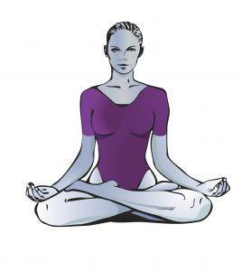

Yoga Fire

Queime calorias com as melhores técnicas de ioga hoje!

- 4 -

Capítulo 1:

Noções básicas de ioga

Yoga implica "união" em sânscrito, a língua da Índia antiga onde o yoga começou. Podemos considerar a união entre o corpo, a mente e o espírito. Yoga é o exercício de posturas ou poses físicas.

Muitas pessoas acreditam que o yoga é simplesmente alongamento. No entanto, embora o alongamento esteja certamente envolvido, o yoga é realmente sobre a produção de equilíbrio no corpo, formulando força e flexibilidade.
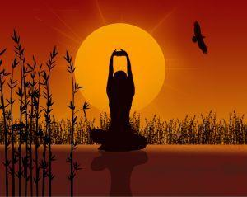

- 5 -

O básico

Geralmente, uma aula de yoga em um ginásio será mais centrada nas vantagens estritamente físicas do yoga, enquanto uma em um centro de yoga pode se aprofundar mais no lado espiritual.

Algumas pessoas descobrem que a prática física do yoga passa a ser uma porta de entrada para uma exploração espiritual, enquanto outras pessoas simplesmente desfrutam de um maravilhoso treino de baixo impacto que os faz se sentirem incríveis.

Qualquer que seja a sua disposição, você poderá descobrir uma aula de ioga que acomoda seu estilo.

O yoga tem muitas vantagens, melhora a flexibilidade do corpo, a força da pessoa cresce e é uma ótima maneira de lidar com a tensão. Esticar o corpo de novas maneiras o ajudará a se tornar mais flexível, proporcionando maior amplitude de mobilidade aos músculos e articulações. Poses de ioga pedem que você suporte o peso do seu próprio corpo de maneiras novas, melhorando sua força física e tônus ​​muscular.

A atividade física é ótima para aliviar a tensão, e isso é especialmente verdade no yoga. Devido à concentração exigida, seus aborrecimentos diários, grandes e pequenos, parecem derreter durante o tempo que você pratica ioga.

- 6 -

O yoga é separado em 8 seções, conhecidas como os 8 "membros" do yoga. Todo membro refere-se a uma faceta de realizar uma vida saudável e gratificante, e cada um se baseia no anterior. Você pode se surpreender ao saber que apenas um dos membros afeta o desempenho das posturas de ioga.
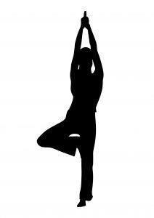

- 7 -

Capítulo 2:

A respiração

A respiração é a base da vida; sem ela, a morte é inevitável. Como é uma das partes mais importantes dos resultados da vida de estar vivo, é necessário aprender técnicas de respiração adequadas.

O yoga promove essa respiração adequada, tão vital para levar oxigênio ao sangue e ao cérebro quanto a ciência. Essas técnicas de respiração produzem a mais alta forma de purificação e autodisciplina, cobrindo a mente e o corpo.
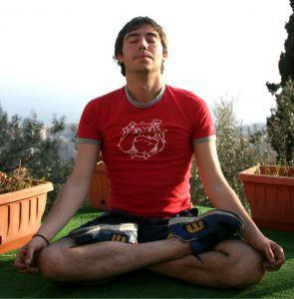

- 8 -

A respiração

A principal intenção de praticar a respiração do yoga é preparar o indivíduo para ser preparado tanto no corpo quanto na mente para a fase de meditação.

Geralmente, a maioria das pessoas não sabe a importância de respirar adequadamente. A maioria das pessoas respira muito pouco, o que não leva oxigênio suficiente para todo o corpo, o que, por sua vez, causa várias condições médicas negativas.

A respiração do yoga é a arte de respirar fundo para encher quase todo o pulmão e depois expirar lentamente, concentrando-se o tempo todo no processo.

Aqui estão alguns passos simples para a respiração do yoga:

Escolhendo uma área calma e pouco iluminada ou naturalmente iluminada Use um tapete de ioga confortável

Sente-se na esteira cruzada, mas puxado em direção ao peito

Mantenha as costas retas e mantenha os braços em uma posição relaxada e confortável nas coxas.

Toque nos polegares e nos dedos indicadores com as palmas voltadas para baixo.

Inspire profundamente, concentrando-se no fôlego. Faça isso algumas vezes até ficar totalmente relaxado

- 9 -

Concentre-se em tentar respirar na área abdominal e não apenas no peito. Concentre-se em garantir isso

Quando o nível for atingido, alterne entre respiração trapaceira e respiração abdominal

Tocando os dedos indicador e médio no polegar, com o anel e o dedo mindinho saindo, pressione uma das narinas e respire profundamente e expire. Alterne isso com a outra narina também.
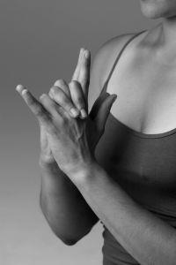

- 10 -

Capítulo 3:

As Poses

Cada pose de ioga representa um aspecto diferente a ser abordado na cura e aprimoramento da saúde geral do indivíduo. Ao fortalecer cada parte do corpo, incluindo os músculos abdominais e a área ao redor e perto da medula espinhal, é garantida uma melhor saúde.

Cada pose de ioga ensina o corpo a suportar seu próprio peso nessa área, em vez de confiar em outros músculos para compartilhar ou assumir o peso. Também ajuda a aumentar o poder interno e a autoconfiança.
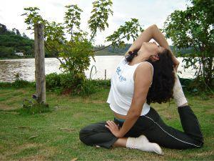

- 11 -

Poses

A pose da montanha é um dos conjuntos de poses mais fáceis e mais usados. É suposto ser tão fácil que pode ser aprendido diretamente com os livros, embora essa não seja a maneira recomendada de começar o yoga. Essa postura funciona como um bom remédio para a auto-cura e o relaxamento.

A postura da ave do paraíso contribui para o fortalecimento dos músculos das pernas. Também melhora o equilíbrio, garantindo que o foco permaneça nos músculos pretendidos e não dependa de outros. Também ajuda a melhorar o equilíbrio, afrouxando as virilhas e os isquiotibiais.

A pose da ponte demora um pouco para se acostumar, mas faz maravilhas para a área da coluna vertebral. Além do objetivo principal de fortalecer a coluna, ela abre o tórax, melhora a flexibilidade da coluna e estimula a tireóide.

A pose da cobra é outra pose que se concentra na área da coluna vertebral. Aumenta a flexibilidade da coluna e é ótimo para aliviar dores nas costas.

A postura dos golfinhos é semelhante à dos cães e é usada para melhorar o fluxo sanguíneo e é particularmente útil para pessoas com problemas no pulso comumente associados a pianistas, usuários de computadores e escritores.

- 12 -

A pose da mosca do dragão ou também conhecida como pose do pássaro cantarolando é bastante difícil e requer muita prática, mas uma vez alcançada, contribui para o fortalecimento dos braços e a capacidade de equilibrar os braços.

Existem muitas outras poses e nunca termina se alguém quiser explorar mais. No entanto, para ser eficaz, recomenda-se que apenas algumas poses sejam escolhidas e usadas a qualquer momento
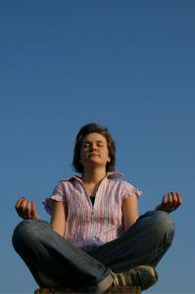

- 13 -

Capítulo 4:

Dê uma olhada no Yoga quente

Como seu título, essa forma de yoga é praticada predominantemente em ambientes quentes e úmidos, com atmosfera de temperatura constante
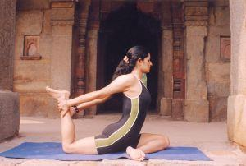

- 14 -

Aquecê-lo

Aparentemente, existem outros efeitos que podem ocorrer com esse recurso específico incorporado às sessões de ioga. É interessante notar que, embora o yoga seja uma forma de arte muito suave e de movimento lento, o indivíduo pode concluir a sessão não apenas se sentindo rejuvenescido, mas também um pouco suado.

Portanto, quando o estilo de ioga quente é praticado, há também o objetivo em mente de realmente suar os elementos negativos indesejados do corpo. Nenhum dos que usam esse estilo considera a transpiração excessiva um subproduto desagradável, de fato a mais bem-vinda.

A ioga quente é uma série de poses de ioga projetadas especificamente para serem realizadas em uma sala quente ou aquecida. Na maioria dos casos, a temperatura do ambiente em que o yoga quente é realizado é mantida em cerca de 95

- 100 graus.

Por mera virtude apenas da temperatura, o nível de transpiração é bastante alto, juntamente com os exercícios de ioga, o corpo é capaz de captar e emitir um nível diferente de calor que, por sua vez, é suposto tornar o corpo do indivíduo mais flexível e flexível.

A seguir, alguns dos benefícios derivados do estilo hot yoga:

A capacidade do corpo de queimar gordura é aumentada

- 15 -

A fluidez das articulações, músculos, ligamentos e outras estruturas de suporte do corpo são aprimoradas.

Tecidos e músculos são oxigenados mais efetivamente porque os capilares se dilatam melhor com o ambiente aquecido.

A circulação periférica melhora devido ao aumento da transpiração.

A taxa de metabolismo acelera

O sistema cardiovascular realiza um trabalho mais árduo, embora seja mantido em um nível confortável

O elemento de transpiração fornece a desintoxicação e eliminação de substâncias tóxicas através da pele.

Isso, obviamente, também queima calorias.

- 16 -

Capítulo 5:

Queima Calorias

Existe uma rotina de corpo inteiro que é um estimulador da mente e do corpo e ajudará você a queimar calorias. Faça a série 4 ou 5 vezes, mas não mais que uma hora.

Como funciona: comece e termine cada conjunto de exercícios de ioga em sua rotina geral com os seguintes extras. Cada vez que você faz esta série, você adiciona uma variante desafiadora para manter sua pulsação elevada enquanto tonifica todo o corpo.
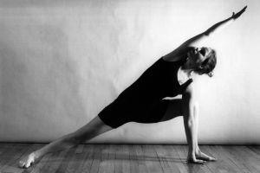

- 17 -

Queimador de calorias

Pose da montanha

Fique em pé com os pés alinhados e juntos, ombros à vontade, peso uniformemente administrado nas solas dos pés, braços nas laterais. Respire fundo e levante as mãos acima da cabeça, palmas voltadas uma para a outra com os braços esticados. Chegue em direção ao céu com as pontas dos dedos.

Curva para a frente

Da posição da montanha, expire, balançando os braços para o lado enquanto você mergulha para frente, dobrando os quadris, até as pontas dos dedos ou das palmas das mãos tocarem o chão de cada lado dos pés; mantenha os dedos alinhados com os dedos dos pés. (Se os tendões ou as costas estiverem esticados, dobre os joelhos.) Pense em puxar a coroa da cabeça para baixo e as costas das pernas em direção ao céu.

Curvatura para a frente, traseira plana

Na curvatura para a frente, mantenha os pés juntos e coloque as pontas dos dedos no chão, próximo às bordas externas dos pés, alinhadas com os dedos dos pés. Inspire enquanto levanta o tronco até a metade, mantendo as costas retas. Olhe para a frente, esticando o cóccix do topo da cabeça. Se você se sentir mais esticada nos tendões ou na região lombar

- 18 -

ou não pode tocar o chão, dobre os joelhos e coloque as mãos nas canelas.

Cão descendente

Dobre para a frente com as costas planas, dobre os joelhos, coloque as palmas das mãos no chão, afastadas na largura dos ombros, e pule para trás com os dois pés para trás, aterrissando levemente no cão para baixo. Afaste os dedos e verifique se os pés estão na largura dos quadris e são paralelos. Estique o cóccix para cima e para longe das mãos e calcanhares em direção ao chão.

Inverta esta série de volta ao começo

Traga as pernas para as mãos e endireite as pernas, retornando à curva para a frente com as costas planas. Abaixe a cabeça e volte para a curva em pé para a frente, depois para a pose da montanha, varrendo os braços para os lados e acima da cabeça para terminar a série principal.

Toda vez que você terminar este treino, adicione uma nova série de desafios até incorporar todos os movimentos. Cada sequência completa leva cerca de 15 minutos.

- 19 -

Capítulo 6:

Contagem de calorias

O total de calorias que você queima em uma sessão comum de ioga pode variar bastante, dependendo da forma de ioga que você decide praticar. Por sorte, a maioria das academias fornece um conjunto emocionante de aulas de ioga que melhoram sua forma física e acrescentam variedade à sua rotina. Aqui estão algumas das formas mais populares e a quantidade média de calorias que você pode queimar durante uma aula de sessenta minutos:
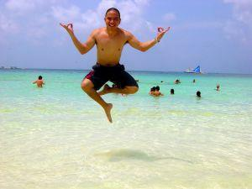

- 20 -

Great Info

Hatha Yoga

O Hatha Yoga é a forma mais conhecida de ioga para os ocidentais e o tipo comumente ensinado em cursos para iniciantes. Hatha yoga acentua o controle da respiração e poses fluidas. Você pode queimar cento e setenta e cinco calorias por hora, ou o mesmo total de calorias que você queimaria caminhando três quilômetros em 60 minutos.

Ashtanga Yoga

O Ashtanga Yoga é um pouco mais intenso que o Hatha Yoga, no entanto, ainda enfatiza o controle da respiração e as poses fluidas. A classe comum tem uma série de seis poses que aumentam a dificuldade. Uma aula comum de Ashtanga queima três trezentas calorias em 60 minutos, ou o mesmo que caminhar seis quilômetros em 1 hora.

Power Yoga

O Power Yoga é um tipo ocidentalizado de Ashtanga Yoga, que se move rapidamente entre posturas para aumentar sua pulsação. Por esse motivo, muitas aulas geralmente duram de trinta a quarenta e cinco minutos, em vez de sessenta. As calorias queimadas são mais ou menos as mesmas de uma aula de Ashtanga de sessenta minutos.

- 21 -

Vinyasa Yoga

O yoga Vinyasa é comumente combinado com a forma Ashtanga para produzir uma classe dinâmica. A ênfase é colocada no fluxo de uma postura para a seguinte, especialmente durante os complementos. As aulas de Vinyasa geralmente queimam 445 calorias a cada 60 minutos, ou o mesmo total que correr em ritmo lento por sessenta minutos.

Bikram ou ioga quente

O Bikram Yoga, também conhecido como "yoga quente", é realizado em uma sala aquecida a 105 graus e com uma umidade de 40%. Isso garante que você sue muito ao fazer as 26 posturas de uma classe comum. Uma sessão de bikram yoga queima 630 calorias a cada 60 minutos, ou o mesmo que nadar na borboleta por 60 minutos.

Muitos praticantes que utilizam o yoga como sua principal forma de cardio optam pelas aulas de maior intensidade e pretendem fazer as aulas três vezes por semana, durante uma sessão de noventa minutos. Se você deseja queimar calorias enquanto pratica ioga, faça as aulas mais intensas e trabalhe em "crescimento" ou em todas as poses perpetuamente durante toda a aula.

- 22 -

Empacotando

Os estudos demonstram que as pessoas que encontrarem um exercício que amam irão cumpri-lo e torná-lo parte de suas rotinas mais prontamente do que as pessoas que se sentem coagidas a fazer exercícios que não amam. Se a ioga é a sua forma preferida de exercício, descubra maneiras de aumentar suas calorias queimadas e faça dela sua principal rotina cardio. Você colherá os benefícios adicionais do aumento do tônus ​​muscular, estabilidade do núcleo e menor estresse, além de um vigoroso exercício cardio.
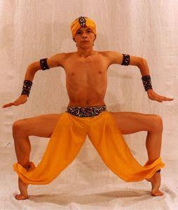

- 23 -

